Witajcie Kochane Pszczółki
W tym tygodniu odwiedzimy majową łąkę. Poznamy zwierzęta, które na niej żyją.
1.Na początek zadania w karcie pracy cz.4, s.36,37.Popatrzcie na ilustracje, jakie zwierzęta żyją na łące. Nazwijcie je, możecie zakreślić je ołówkiem. Policzcie, ile ich jest.
Na drugiej karcie też jest łąka, na niej mnóstwo roślin, czyje znacie? To rumianek, koniczyna, mlecz i jaskry. Spróbujcie je rozpoznać i nazwać.
2.Kolejne zadanie to opowiadanie Małgorzaty Strękowskiej- Zaremby ,,Zabawa w chowanego” - wyjaśnianie znaczenia barwy ochronnej dla zwierząt.
https://www.youtube.com/watch?v=h0gte1S1ubc link do opowiadania
Bardzo proszę rodziców do rozmowy z dziećmi na temat opowiadania.
Pytania dla dzieci po wysłuchaniu opowiadania:
- W co bawili się: żabka, konik polny, biedronka i motylek cytrynek?
- Dlaczego biedronka nie mogła odnaleźć przyjaciół?
- Co to jest barwa ochronna?
Ubarwienie ochronne czy maskujące polega na upodobnieniu się barwami ciała do środowiska życia danego zwierzęcia. Ubarwienie ochronne jest rozpowszechnione wśród zwierząt takich jak: pasikonik, rzekotka drzewna, niedźwiedź polarny, kameleon
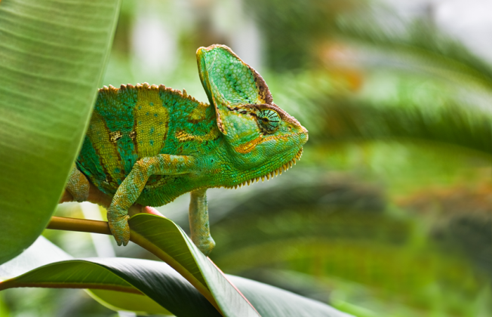

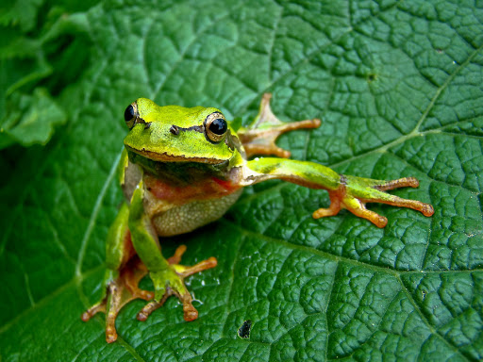

3. Posłuchajcie piosenki ,,Wiosna na łące ”- link do piosenki
https://www.youtube.com/watch?v=814z9Tpphkw
1.
Dziś na łące przyszła Wiosna
w kwiecistej sukience,
budzi maki i stokrotki,
jaskry i kaczeńce.

Ref. Ptaki trele wyśpiewują,
świeci ciepłe słońce,
w rosie kąpią się biedronki.
Wiosna już na łące!
2.
Świerszczyk zielone stroi skrzypce
da dziś pierwszy koncert.
Tańczą pszczoły i motyle,
żabki i chrabąszcze.

Ref. Ptaki trele wyśpiewują,
świeci ciepłe słońce,
w rosie kąpią się biedronki.
Wiosna już na łące!
3.
Tak się wszyscy cieszą wiosną,
tańczą i śpiewają,
nawet krecik wyszedł z norki,
z myszką pląsa żwawo.

Ref. Ptaki trele wyśpiewują,
świeci ciepłe słońce,
w rosie kąpią się biedronki.
Wiosna już na łące!

Porozmawiajcie na temat tekstu piosenki.
− Kto przybył na łąkę?
− Co zaczęło się dziać na łące, kiedy przyszła wiosna?
− Co to znaczy, że świerszcz stroi skrzypce?
− Wymieńcie mieszkańców łąki, o których jest mowa w piosence.
4. Zachęcam Was do zabawy w „Żabie łapki”. Potrzebna będzie jeszcze jedna osoba:, brat, siostra, lub rodzic.
Dwie osoby stają naprzeciwko siebie i powtarzają tekst, ilustrując go ruchem.
Dwie zielone małe żabki, tak nad stawem grają w łapki:
jedną łapką - podnoszą prawą rękę ugiętą w łokciu,
klap, klap, klap. - uderzają o prawą dłoń partnera,
Drugą łapką - podnoszą lewą rękę ugiętą w łokciu,
klap, klap, klap. - uderzają o lewą dłoń partnera,
Potem dwiema - podnoszą obie ręce ugięte w łokciach,
klap, klap, klap. - uderzają w obie dłonie partnera,
Ty, bocianie - przykucają i grożą bocianowi, poruszając
nas nie łap! - wskazującym palcem.
Zabawę można powtórzyć kilka razy.
Na koniec dla chętnych dzieci zakodowane obrazki i rysunki do kolorowania:
http://wytenteguj.pl/zakodowane-ptaki-przylatujace-wiosna-do-polski/ - link do obrazków: jaskółka , bocian i czapla. Te karty. Proponuję dzieciom starszym, oczywiście o pomoc proszę rodziców. Taka zabawa jest lubiana przez dzieci.
Dla młodszych i chętnych dzieci rysunki i karty pracy. Każdy coś sobie wybierze i zrobi.
Serdecznie wszystkich pozdrawiam Ludwika Kruk.
